1623-PLA-ES-2019
Ref.SICE 1424-19

30 de setiembre de 2019

Licenciada
Silvia Navarro Romanini
Secretaría General de la Corte

Estimada señora:

Le remito el informe suscrito por la Licda. Ana Ericka Rodríguez Araya, Jefa del Subproceso de Estadística, relacionado con los movimientos de trabajo en los Juzgados Penales Juveniles durante el 2018.

Con el fin de que se manifestara al respecto, mediante oficio 1405-PLA-ES-2019, del 02 de setiembre del 2019, el preliminar de este documento fue puesto en conocimiento de la Magistrada Patricia Solano Castro, Coordinadora de la Comisión de la Jurisdicción Penal. A la fecha no se recibió respuesta.

Atentamente,

Dixon Li Morales, Jefe a.i.
Proceso Ejecución de las Operaciones

Copias:

- Comisión de la Jurisdicción Penal
- Archivo

rqp
Ref. 1424-19

2 de setiembre de 2019

Ingeniero
Dixon Li Morales, Jefe
Proceso Ejecución de las Operaciones

Estimado señor:

Por este medio remito informe relacionado con los movimientos de trabajo en los Juzgados Penales Juveniles durante el 2018, para la correspondiente incorporación en el anuario estadístico de ese año.

Este análisis fue elaborado por el Máster Manuel Sotomayor Solano, profesional 2 del Subproceso de Estadística.

Atentamente,

Ana Ericka Rodríguez Araya, Jefa
Subproceso de Estadística

ÍNDICE
ANÁLISIS ESTADÍSTICO DE LOS JUZGADOS PENALES JUVENILES DURANTE EL 2018

DETALLE PÁGINA

Introducción……………………………………………………………………………… 4

Juzgados Penales Juveniles …………………………………………………………… 4

- Antecedentes ……………………………………………………………………… 4
- Hechos relevantes ………………………………………………………………… 5
- Indicadores de gestión judicial …………………………………………………. 8
- Casos entrados …………………………………………………………………… 10
- Casos terminados ………………………………………………………………… 14
- Circulante al finalizar al año ……………………………………………………..19
- Menores sentenciados …………………………………………………………… 22
- Menores acusados …………………………………………………………………29
- Otras variables……………………………………………………………………. 33
- Proyecciones estadísticas………………………………………………………… 34
- Oportunidades de mejora ………………………………………………………...35
- Documentación anexa …………………………………………………………….35

JUZGADOS PENALES JUVENILES

A continuación se analizan las labores desarrolladas en los juzgados competentes en materia Penal Juvenil, durante el 2018 y el último quinquenio.

- Antecedentes

  - Mediante oficios N° 859-PLA-2018 y N° 146-ES-2018 se presentó el análisis estadístico, relacionado con los movimientos de trabajo en los juzgados penales juveniles, durante el 2017.

Este informe se sometió a conocimiento de la Magistrada Rosibel López Madrigal, Coordinadora a.í. de la Comisión de la Jurisdicción Penal, con la finalidad de que se externaran las observaciones pertinentes, las cuales se recibieron mediante oficio N° SPJ-008-2018, suscrito por el Máster Rafael Segura Bonilla, Magistrado Suplente de la Sala Tercera y Coordinador de la Sub Comisión Penal Juvenil, en el sentido de solicitar al Consejo Superior que se giren las instrucciones a la Dirección de Planificación, con la finalidad de que se realice un estudio, en aras de evidenciar las razones por las cuales existen comportamientos crecientes en los cálculos de las duraciones de las sentencias dictadas, en forma independiente a su resultado (sean: absolutorias o condenatorias), a pesar de la tendencia descendente de las causas entradas.

En convergencia con esta gestión, se encuentra en agenda de Corte Plena la discusión de los resultados y de los alcances del informe N° 486-PLA-2018, que contiene el informe N° 6-EV-2018-B, del Sub Proceso de Evaluación, de la Dirección de Planificación.

  - Personal Profesional del Sub Proceso de Estadística se ha mantenido en contacto constante con la Coordinación de la Sub Comisión Penal Juvenil del Poder Judicial, con la finalidad de atender el requerimiento expuesto en el inciso anterior, así como de discutir los contenidos de otros oficios presentados por la Dirección de Planificación, tales como el N° 1148-PLA-2018, que contiene el N° 211-ES-2018, en el cual se abordan los resultados de los informes más recientes, en los que se analiza el trabajo desarrollado en estos despachos judiciales.

- Hechos relevantes

  - Los resultados asociados a los principales indicadores de gestión judicial confirman, una vez más, la tendencia hacia la reducción de la carga trabajo en estos despachos judiciales, dada la cuarta baja anual consecutiva en el cálculo de la razón de congestión, obtenida en 1,70 en para el presente año.

  - Los juzgados penales juveniles recibieron 8.019 causas en este período, interrumpiendo su entrada -en forma leve- el comportamiento decreciente del trienio 2015-2017.

De estos nuevos expedientes, 7.229 se recibieron en los juzgados especializados en esta materia (90,1%), lo cual consolida la tendencia hacia la especialización en el trámite.

  - En estos juzgados se terminaron 9.679 procesos en la actualidad, por lo que su resolución ratifica el tercer descenso anual progresivo.

Los principales motivos que condujeron al finiquito de estos asuntos se relacionan con la determinación de 4.021 desestimaciones (41,5%), además de 3.462 sobreseimientos definitivos (35,8%), complementado con el dictado de 585 sentencias (6,0%), con la acumulación de 259 causas (2,7%), con el registro de 214 sanciones cumplidas (2,2%) y con la declaratoria de 207 incompetencias (2,1%), para el 90,4% de lo dilucidado.

  - El detalle de los 585 casos terminados por sentencia durante el 2018 establece que en 288 oportunidades se decretó un fallo absolutorio (49,2%), en 276 uno condenatorio (47,2%) y en 21 se dictaminó otro tipo de resoluciones (3,6%).

Por su parte, el desglose de los 3.462 sobreseimientos definitivos actuales determina el registro de 1.461 casos por el cumplimiento del plazo de la suspensión del proceso a prueba (42,2%), de 793 prescripciones (22,9%), de 748 conciliaciones entre las partes (21,6%) y de 351 aplicaciones al artículo N° 311, incisos a), b), c) y e) del Código Procesal Penal (10,1%).

  - En forma análoga, en estos despachos se dictaron 10.829 resoluciones a las personas menores de edad, en el último año.

De este conjunto de resoluciones, sobresale el registro de 4.478 desestimaciones (41,4%), de 1.870 sobreseimientos definitivos por el cumplimiento del plazo de la suspensión del proceso a prueba (17,3%), de 990 prescripciones (9,1%) y de 946 conciliaciones entre las partes (8,7%), para el 76,5% del total.

Sobre este particular, se aclara que estas resoluciones no necesariamente corresponden a casos terminados, dado que este detalle considera a todo tipo de disposiciones, dentro de la tramitología de los procesos, lo cual no solamente incluye a las carpetas principales del expediente, sino a la totalidad de las carpetas que lo componen.

  - Los juzgados penales juveniles acumularon un circulante de 6.763 casos al finalizar el 2018, por lo que esta variable confirma nuevamente el modelo descendente de los últimos años, explicado -en esencia- por una mayor resolución, versus el volumen ingresado en estos despachos.

El detalle de este circulante según el estado de los expedientes expresa que 3.198 asuntos permanecen en trámite (47,3%), 1.612 con una suspensión del proceso a prueba (23,8%), 1.111 con una rebeldía por parte de la persona menor imputada (16,4%), 397 con una ausencia (5,9%) y 319 con una conciliación condicionada (4,7%). En forma complementaria, se visualiza la participación del Programa de Justicia Juvenil Restaurativa, con el registro de 89 causas activas con una suspensión del proceso a prueba (1,3%) y de 35 con una conciliación condicionada (0,5%).

  - En el 2018 se dictó sentencia a 671 personas menores de edad, por lo que esta población evidencia un descenso significativo en este período, recuperando la tendencia hacia la baja, mostrada en el bienio 2015-2016.

El resultado de estas sentencias evidencia que a 360 menores se les decretó un fallo absolutorio (53,7%), mientras que a 306 una condena (45,6%) y a tan solo cinco una combinación de estos escenarios (0,7%).

  - Las características demográficas de la población sentenciada en el último año indican que 575 menores corresponden a varones (85,7%) y 96 a mujeres (14,3%).

Por su parte, la edad -en años cumplidos- de este grupo determina que 20 menores registran los 12 años (3,0%), 33 los 13 años (4,9%), 53 los 14 años (7,9%), 105 los 15 años (15,6%), 207 los 16 años (30,8%) y 253 los 17 años (37,7%).

  - Para la emisión de las sentencias dictadas a estas 671 personas menores en el 2018 se requirió de 28 meses con tres semanas, en promedio (cerca de dos años y medio).

El resultado de estas sentencias expone que para los 360 fallos absolutorios se empleó una media de 29 meses exactos, mientras que para los 306 veredictos condenatorios 28 meses una semana y para los cinco casos en los cuales se presentó una combinación de estos escenarios se requirió de 25 meses una semana.

Asimismo, destaca que los cálculos asociados a las duraciones totales y a las absolutorias mostraron una reducción en la actualidad, interrumpiendo ambas el patrón ascendente de los años anteriores, mientras que los cálculos vinculados con las sentencias de índole condenatorio corroboraron el modelo alcista de los años recientes.

  - Finalmente, en el 2018 se refirieron 9.863 personas menores a los juzgados penales juveniles, mostrando esta población una substancial merma en este año (5.462 casos), confirmando, además del modelo fluctuante de los años recientes, la presencia de variaciones con magnitudes considerables; en especial, en el último bienio.

Las características de este estrato por sexo determinan la presencia de 7.034 varones (71,3%), de 1.991 mujeres (20,2%) y en 838 casos se desconoce este detalle (8,5%).

Por otro lado, las particularidades según el tipo de investigación contra la persona menor imputada expresan que a 6.935 individuos se les atribuye la comisión de un delito (70,3%), a 2.136 de una contravención (21,7%), a 103 una infracción a la Ley de Tránsito (1,0%) y a 689 se les vincula con la participación en un hecho no catalogado o tipificado como delito (7,0%).

- Indicadores de Gestión Judicial

En el cuadro 3.1 contiene los cambios presentados por los principales indicadores de gestión judicial, desde el 2014.

Cuadro 3.1.
Juzgados Penales Juveniles: Indicadores de Gestión Judicial
durante el período 2014-2018

 | Año
Descripción | 2014 | 2015 | 2016 | 2017 | 2018
Variables
Circulante al iniciar | 10.754 | 10.814 | 9.725 | 9.200 | 7.757
Casos entrados | 9.753 | 9.218 | 8.475 | 7.946 | 8.019
Casos reentrados | 715 | 823 | 1.015 | 593 | 594
Testimonios de piezas | 0 | 0 | 60 | 58 | 72
Casos terminados | 10.408 | 11.130 | 10.742 | 10.040 | 9.679
Circulante al finalizar | 10.814 | 9.725 | 8.533 | 7.757 | 6.763
Indicadores
Razón de congestión | 2,04 | 1,87 | 1,79 | 1,77 | 1,70
Tasa de pendencia | 51,0 | 46,6 | 44,3 | 43,6 | 41,1
Tasa de resolución | 49,0 | 53,4 | 55,7 | 56,4 | 58,9
* El circulante al iniciar el 2017 supera al circulante al finalizar el 2016 en
667 casos, debido al traslado de expedientes a los juzgados especializados,
con sedes en San Ramón, Nicoya y Corredores.
Elaborado por: Sub Proceso de Estadística, Dirección de Planificación.

Estos resultados confirman, una vez más, la tendencia hacia la reducción de la carga trabajo en estos despachos judiciales, dada la cuarta baja anual consecutiva en el cálculo de la razón de congestión, obtenida en 1,70 en para el presente año, según se observa en el gráfico 1.

Este resultado implica que los juzgados que conocen la materia Penal Juvenil debieron tramitar 1,70 veces de los casos que finalizaron en el último año, para que no exista saturación en su carga de trabajo.

La notación fraccionaria de este valor refiere que por cada 170 asuntos que componen la carga de trabajo en estas oficinas, se terminaron 100, en la actualidad.

Por su parte, en el gráfico 2 la tasa de pendencia exhibe un patrón idéntico al reflejado por la congestión, llegado ahora a 41,1%, mientras que la tasa de resolución acusó un modelo simétricamente inverso a la pendencia, al arrojar un 58,9%, debido al factor complementario de estos dos últimos indicadores (suman 100%).

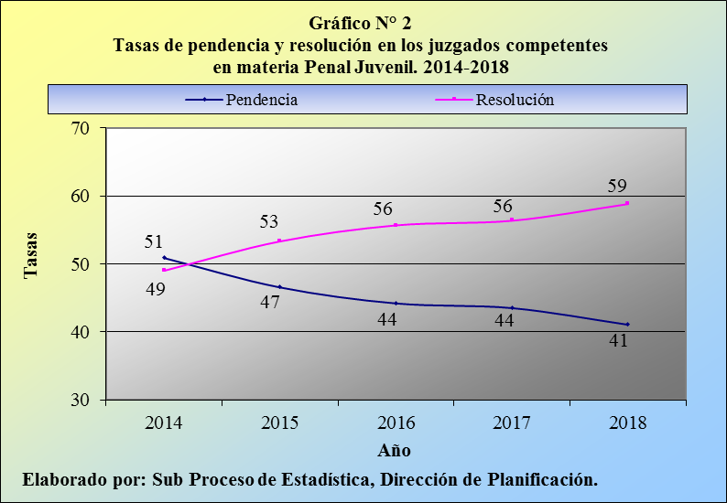

Estos porcentajes sugieren que, por cada 100 expedientes ingresados en los juzgados penales juveniles durante el 2018, 41 se mantienen activos y 59 obtienen una resolución, que termina el proceso.

- Casos entrados

Los juzgados penales juveniles acogieron 8.019 causas en el presente año, cifra que supera en 73 unidades al volumen admitido en el 2017, para un aumento porcentual de 0,9%, según el cuadro 4.1.

Cuadro 4.1.
Juzgados Penales Juveniles: Casos entrados según Circuito Judicial
durante el período 2014-2018

 | Casos Entrados
Circuito Judicial | 2014 | 2015 | 2016 | 2017 | 2018
Absolutos | 9.753 | 9.218 | 8.475 | 7.946 | 8.019
Primero San José | 3.128 | 3.088 | 2.909 | 2.588 | 2.823
Primero Alajuela | 512 | 589 | 549 | 530 | 554
Segundo Alajuela | 514 | 450 | 472 | 440 | 387
Tercero Alajuela | 284 | 324 | 316 | 293 | 248
Cartago | 1.112 | 881 | 863 | 742 | 764
Heredia | 707 | 744 | 718 | 561 | 526
Primero Guanacaste | 491 | 517 | 450 | 364 | 460
Segundo Guanacaste | 332 | 268 | 280 | 297 | 284
Puntarenas | 498 | 590 | 460 | 528 | 505
Primero Zona Sur | 403 | 329 | 286 | 333 | 322
Segundo Zona Sur | 423 | 375 | 292 | 377 | 295
Primero Zona Atlántica | 619 | 522 | 435 | 412 | 371
Segundo Zona Atlántica | 730 | 541 | 445 | 481 | 480
Elaborado por: Sub Proceso de Estadística, Dirección de Planificación.

Por lo tanto, se interrumpe -en forma leve- el comportamiento decreciente mostrado por la entrada, durante el trienio 2015-2017, según se visualiza en la próxima gráfica 3.

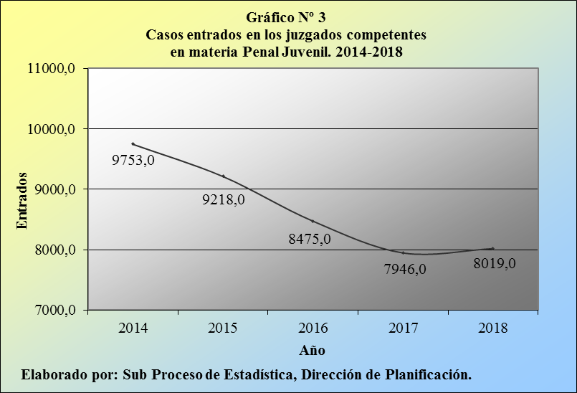

La distribución de los casos entrados por tipo de oficina revela para esta ocasión que de los 8.019 nuevos expedientes, 7.229 se recibieron en los juzgados especializados en la materia (90,1%), mientras que 381 en los de Familia, Penal Juvenil y/o Violencia Doméstica (4,8%) y 409 en los civiles y de trabajo, que además conocen otras materias (5,1%), lo cual confirma la gran tendencia hacia la especialización, en el último quinquenio, como se observa en el cuadro 4.2.

Cuadro 4.2.
Juzgados Penales Juveniles: Casos entrados según tipo de oficina
durante el período 2014-2018

 | Casos Entrados
Tipo de Oficina | 2014 | 2015 | 2016 | 2017 | 2018
Absolutos | 9.753 | 9.218 | 8.475 | 7.946 | 8.019
Especializados | 8.484 | 7.724 | 7.158 | 6.999 | 7.229
Familia, Pen. Juv. y Viol. Dom. | 685 | 661 | 690 | 379 | 381
Civil, Trabajo y Otras | 584 | 833 | 627 | 568 | 409
Porcentajes | 100,0 | 100,0 | 100,0 | 100,0 | 100,0
Especializados | 87,0 | 83,8 | 84,5 | 88,1 | 90,1
Familia, Pen. Juv. y Viol. Dom. | 7,0 | 7,2 | 8,1 | 4,8 | 4,8
Civil, Trabajo y Otras | 6,0 | 9,0 | 7,4 | 7,1 | 5,1
Elaborado por: Sub Proceso de Estadística, Dirección de Planificación.

En el cuadro 4.3 contiene los juzgados que aceptaron las cantidades más altas y bajas de causas penales juveniles en el presente período, para cada tipo de oficina.

Cuadro 4.3.
Juzgados Penales Juveniles: Despachos con mayores y menores cifras
de casos entrados según tipo de despacho durante el 2018

 | Casos
Juzgado | Entrados | Detalle
Especializados
Penal Juvenil San José | 2.754 | Mayores Cifras
Penal Juvenil Cartago | 624 | Mayores Cifras
Penal Juvenil II Circuito Zona Sur (Corredores y Golfito) | 245 | Menores Cifras
Penal Juvenil I Circuito Zona Sur (Pérez Zeledón) | 240 | Menores Cifras
Penal Juvenil, Familia y Violencia Doméstica
Penal Juvenil, Familia y Violencia Doméstica Turrialba | 140 | Únicos
Penal Juvenil, Familia y Violencia Doméstica Cañas | 134 | Únicos
Penal Juvenil, Familia y Violencia Doméstica Quepos | 107 | Únicos
Civil, Trabajo y Otras
Civil y Trabajo Upala | 105 | Únicos
Civil y Trabajo Sarapiquí | 103 | Únicos
Civil y Trabajo Buenos Aires | 82 | Únicos
Civil y Trabajo Puriscal | 69 | Únicos
Civil y Trabajo Osa | 50 | Únicos
Elaborado por: Sub Proceso de Estadística, Dirección de Planificación.

- Casos terminados

En los juzgados penales juveniles se terminaron 9.679 demandas en el 2018, por lo que su resolución muestra una baja de 361 finiquitos versus la tención lograda el año anterior, para una reducción relativa de 3,6%, según cuadro 5.1.

Cuadro 5.1.
Juzgados Penales Juveniles: Casos terminados según Circuito Judicial
durante el período 2014-2018

 | Casos Terminados
Circuito Judicial | 2014 | 2015 | 2016 | 2017 | 2018
Absolutos | 10.408 | 11.130 | 10.742 | 10.040 | 9.679
Primero San José | 3.471 | 3.527 | 3.343 | 3.227 | 3.273
Primero Alajuela | 520 | 524 | 607 | 599 | 550
Segundo Alajuela | 710 | 492 | 455 | 505 | 364
Tercero Alajuela | 320 | 373 | 356 | 412 | 576
Cartago | 1.131 | 1.034 | 1.089 | 874 | 855
Heredia | 502 | 1.198 | 838 | 741 | 705
Primero Guanacaste | 445 | 542 | 577 | 419 | 418
Segundo Guanacaste | 389 | 325 | 316 | 510 | 332
Puntarenas | 670 | 663 | 841 | 599 | 562
Primero Zona Sur | 495 | 417 | 375 | 400 | 371
Segundo Zona Sur | 574 | 483 | 365 | 413 | 500
Primero Zona Atlántica | 548 | 650 | 695 | 581 | 565
Segundo Zona Atlántica | 633 | 902 | 885 | 760 | 608
Elaborado por: Sub Proceso de Estadística, Dirección de Planificación.

Por consiguiente, el número de asuntos fenecidos en estas dependencias ratifica su tercer descenso anual progresivo, comportamiento que se explica por la heterogeneidad existente entre los diversos juzgados a nivel nacional, al brindar el servicio a poblaciones usuarias muy disímiles entre sí, según la zona geográfica en la cual se localizan y de acuerdo al tipo de despacho que les caracteriza, dado que además de los aspectos relacionados con el acceso al servicio público de las personas usuarias, se debe considerar que existen despachos mixtos, que atienden de dos hasta seis materias, en algunos casos, según se observa en el gráfico 4.

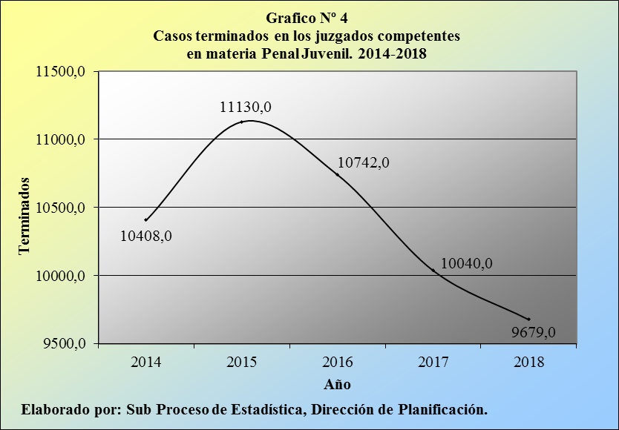

Otro evento que repercute -en forma directa- la labor desarrollada en los juzgados penales juveniles atañe a las particularidades que se presentan en las fiscalías penales juveniles, en las cuales se realizará un estudio vinculado con las cargas de trabajo de su personal, por cuanto los fiscales y las fiscalas realizan una serie de labores adicionales a las asignadas en su naturaleza ordinaria, lo cual les implica una mayor cantidad de tiempo consumido en sus respectivas jornadas laborales, que no se refleja en el contenido de los expedientes, ni en los informes estadísticos que se remiten, al Sub Proceso de Estadística.

La clasificación de los asuntos fenecidos en esta ocasión según el tipo de despacho indica que 8.789 causas se dilucidaron en los juzgados especializados (90,8%), 415 en los de Familia, Penal Juvenil y/o Violencia Doméstica (4,3%) y 475 en los civiles y de trabajo, que además tramitan otras materias (4,9%), según el cuadro 5.2.

Cuadro 5.2.
Juzgados Penales Juveniles: Casos terminados según tipo de oficina
durante el período 2014-2018

 | Casos Terminados
Tipo de Oficina | 2014 | 2015 | 2016 | 2017 | 2018
Absolutos | 10.408 | 11.130 | 10.742 | 10.040 | 9.679
Especializados | 9.064 | 9.422 | 9.247 | 8.595 | 8.789
Familia, Pen. Juv. y Viol. Dom. | 597 | 769 | 781 | 817 | 415
Civil, Trabajo y Otras | 747 | 939 | 714 | 628 | 475
Porcentajes | 100,0 | 100,0 | 100,0 | 100,0 | 100,0
Especializados | 87,1 | 84,7 | 86,1 | 85,6 | 90,8
Familia, Pen. Juv. y Viol. Dom. | 5,7 | 6,9 | 7,3 | 8,1 | 4,3
Civil, Trabajo y Otras | 7,2 | 8,4 | 6,6 | 6,3 | 4,9
Elaborado por: Sub Proceso de Estadística, Dirección de Planificación.

En el cuadro 5.3, los principales motivos que condujeron al finiquito de estos asuntos se relacionan con la determinación de 4.021 desestimaciones (41,5%), además de 3.462 sobreseimientos definitivos (35,8%), complementado con el dictado de 585 sentencias (6,0%), con la acumulación de 259 causas (2,7%), con el registro de 214 sanciones cumplidas (2,2%) y con la declaratoria de 207 incompetencias (2,1%), para el 90,4% de lo dilucidado.

Cuadro 5.3.
Juzgados Penales Juveniles: Casos terminados según motivo de término
durante el período 2016-2018

 | Casos Terminados |  |  |  | Porcentajes
Motivo de Término | 2016 | 2017 | 2018 |  | 2016 | 2017 | 2018
Absolutos | 10.742 | 10.040 | 9.679 |  | 100,0 | 100,0 | 100,0
Acumulación | 364 | 338 | 259 |  | 3,4 | 3,4 | 2,7
Sentencia | 760 | 705 | 585 |  | 7,1 | 7,0 | 6,0
Desestimación | 3.921 | 4.041 | 4.021 |  | 36,5 | 40,2 | 41,5
Devuelto MP Sanear Act. Proc. Defect. | 29 | 32 | 34 |  | 0,3 | 0,3 | 0,4
Devuelto MP Deniega Gestión | 108 | 42 | 68 |  | 1,0 | 0,4 | 0,7
Just. Juv. Rest. Conciliación | 8 | 75 | 94 |  | 0,1 | 0,7 | 1,0
Just. Juv. Rest. Cump. Plazo Susp. Proc. Prueba | 0 | 38 | 71 |  | 0,0 | 0,4 | 0,7
Just. Juv. Rest. Cump. Plazo Susp. Proc. Prueba Con Repar. Int. Daño | 0 | 1 | 4 |  | 0,0 | 0,0 | 0,0
Just. Juv. Rest. Cump. Conciliación Con Repar. Int. Daño | 0 | 1 | 3 |  | 0,0 | 0,0 | 0,0
Incompetencia o remitido a otra jurisdicción | 226 | 560 | 207 |  | 2,1 | 5,6 | 2,1
Remitido Centro de Conciliación | 39 | 2 | 95 |  | 0,4 | 0,0 | 1,0
Sanción Cumplida | 82 | 104 | 214 |  | 0,8 | 1,0 | 2,2
Sobreseimiento Definitivo | 4.492 | 4.039 | 3.462 |  | 41,8 | 40,2 | 35,8
Terminado por Inconsistencia* | 426 | 0 | 0 |  | 4,0 | 0,0 | 0,0
Otros | 287 | 62 | 562 |  | 2,7 | 0,6 | 5,8
* Se refiere a asuntos terminados, producto de la ejecución de un inventario de expedientes y sus ajustes.
Elaborado por: Sub Proceso de Estadística, Dirección de Planificación.

Por su parte, el detalle específico de los 585 casos terminados por sentencia durante el 2018 expone que en 288 causas se dictó un fallo absolutorio (49.2%), en 276 uno condenatorio (47,2%) y en 21 se emitió otro tipo de resolución (3,6%), se visualiza en el siguiente cuadro 5.4:

Cuadro 5.4.
Juzgados Penales Juveniles: Casos terminados por sentencia según
tipo de sentencia durante el período 2016-2018

 | Sentencias |  |  |  | Porcentajes
Tipo de Sentencia | 2016 | 2017 | 2018 |  | 2016 | 2017 | 2018
Absolutos | 760 | 705 | 585 |  | 100,0 | 100,0 | 100,0
Absolutoria | 364 | 331 | 288 |  | 47,9 | 47,0 | 49,2
Absolutoria y Sin Lugar | 5 | 3 | 4 |  | 0,7 | 0,4 | 0,7
Absolutoria y Con Lugar | 28 | 11 | 5 |  | 3,7 | 1,6 | 0,9
Condenatoria | 313 | 322 | 276 |  | 41,2 | 45,7 | 47,2
Condenatoria y Con Lugar | 36 | 26 | 6 |  | 4,7 | 3,7 | 1,0
Condenatoria y Sin Lugar | 1 | 0 | 0 |  | 0,1 | 0,0 | 0,0
Condenatoria - Absolutoria | 11 | 9 | 6 |  | 1,4 | 1,3 | 1,0
Condenatoria - Absolutoria Con Lugar | 2 | 3 | 0 |  | 0,3 | 0,4 | 0,0
Elaborado por: Sub Proceso de Estadística, Dirección de Planificación.

En forma análoga, el detalle de los 3.462 sobreseimientos definitivos concedidos en la actualidad determina el registro de 1.461 asuntos por el cumplimiento del plazo de la suspensión del proceso a prueba (42,2%), de 793 prescripciones (22,9%), de 748 conciliaciones entre las partes (21,6%) y de 351 aplicaciones al artículo N° 311, incisos a), b), c) y e) del Código Procesal Penal (10,1%), para el 96,9% de los sobreseimientos, entre estos cuatro escenarios, en el siguiente cuadro 5.5:
Cuadro 5.5.
Juzgados Penales Juveniles: Casos terminados por sobreseimiento definitivo según
tipo de sobreseimiento durante el período 2016-2018

 | Sobreseimientos |  |  |  | Porcentajes
Tipo de Sobreseimiento | 2016 | 2017 | 2018 |  | 2016 | 2017 | 2018
Absolutos | 4.492 | 4.039 | 3.462 |  | 100,0 | 100,0 | 100,0
Sobreseimiento Definitivo (Art 311, Inc a,b,c, e, C.P.P) | 739 | 445 | 351 |  | 16,5 | 11,0 | 10,1
Sobreseimiento Definitivo (Art 313, C.P.P) | 75 | 0 | 0 |  | 1,7 | 0,0 | 0,0
Sob. Def. Conciliación | 776 | 851 | 748 |  | 17,3 | 21,1 | 21,6
Sob. Def. Crit. Oport. (Art. 56, Inc a, C.P.P) | 1 | 0 | 5 |  | 0,0 | 0,0 | 0,1
Sob. Def. Crit. Oport. (Art. 56, Inc b, C.P.P) | 0 | 0 | 5 |  | 0 | 0 | 0,1
Sob. Def. Prescrip. (Art. 31, C.P.P) | 1.016 | 1.071 | 793 |  | 22,6 | 26,5 | 22,9
Sob. Def. Cumpl. Pla. Susp. Proc. Pba | 1.820 | 1.554 | 1.461 |  | 40,5 | 38,5 | 42,2
Sob. Def. Ext. Acc. Pen. Cumpl. Repar. Daño | 18 | 31 | 57 |  | 0,4 | 0,8 | 1,6
Sob. Def. Ext. Acc. Pen. Desest. Querella | 0 | 1 | 1 |  | 0,0 | 0,0 | 0,0
Sob. Def. Ext. Acc. Pen. Incum. Fijac. Plazo | 0 | 5 | 0 |  | 0,0 | 0,1 | 0,0
Sob. Def. Ext. Acc. Pen. Muerte Imputado | 38 | 62 | 26 |  | 0,8 | 1,5 | 0,8
Sob. Def. Ext. Acc. Pen. Venc. Plazo. Sobr. Prov. | 9 | 19 | 15 |  | 0,2 | 0,5 | 0,4
Elaborado por: Sub Proceso de Estadística, Dirección de Planificación.

La próxima tabla 5.6 contiene los juzgados que arrojaron las mayores y menores cantidades de causas terminadas en el presente año, según el tipo de oficina.

Cuadro 5.6.
Juzgados Penales Juveniles: Despachos con mayores y menores cifras
de casos terminados según tipo de despacho durante el 2018

 | Casos
Juzgado | Terminados | Detalle
Especializados
Penal Juvenil San José | 3.171 | Mayores Cifras
Penal Juvenil Cartago | 696 | Mayores Cifras
Penal Juvenil I Circuito Guanacaste (Liberia) | 267 | Menores Cifras
Penal Juvenil II Circuito Alajuela (San Carlos) | 258 | Menores Cifras
Penal Juvenil, Familia y Violencia Doméstica
Penal Juvenil, Familia y Violencia Doméstica Turrialba | 159 | Únicos
Penal Juvenil, Familia y Violencia Doméstica Cañas | 151 | Únicos
Penal Juvenil, Familia y Violencia Doméstica Quepos | 105 | Únicos
Civil, Trabajo y Otras
Civil y Trabajo Sarapiquí | 113 | Únicos
Civil y Trabajo Upala | 106 | Únicos
Civil y Trabajo Puriscal | 102 | Únicos
Civil y Trabajo Buenos Aires | 87 | Únicos
Civil y Trabajo Osa | 67 | Únicos
Elaborado por: Sub Proceso de Estadística, Dirección de Planificación.

- Circulante al finalizar el año

Los juzgados penales juveniles acumularon un circulante de 6.763 expedientes al finalizar el 2018, volumen inferior en 994 unidades versus las existencias habidas hace un año exacto, para una merma porcentual de 12,8%, según se visualiza el cuadro 6.1:

Cuadro 6.1.
Juzgados Penales Juveniles: Circulante al finalizar el año según
Circuito Judicial durante el período 2014-2018

 | Circulante al Finalizar el Año
Circuito Judicial | 2014 | 2015 | 2016 | 2017 | 2018
Absolutos | 10.814 | 9.725 | 8.533 | 7.757 | 6.763
Primero San José | 3.431 | 3.208 | 2.968 | 2.568 | 2.335
Primero Alajuela | 235 | 304 | 301 | 255 | 274
Segundo Alajuela | 438 | 419 | 474 | 453 | 514
Tercero Alajuela | 234 | 203 | 181 | 475 | 176
Cartago | 766 | 652 | 536 | 439 | 383
Heredia | 1.234 | 931 | 865 | 721 | 591
Primero Guanacaste | 389 | 399 | 353 | 349 | 433
Segundo Guanacaste | 315 | 280 | 267 | 249 | 207
Puntarenas | 682 | 697 | 404 | 366 | 343
Primero Zona Sur | 413 | 363 | 304 | 267 | 254
Segundo Zona Sur | 252 | 225 | 198 | 319 | 138
Primero Zona Atlántica | 1.108 | 1.052 | 863 | 741 | 614
Segundo Zona Atlántica | 1.317 | 992 | 819 | 555 | 501
Elaborado por: Sub Proceso de Estadística, Dirección de Planificación.

En consecuencia, el número de casos activos en estos despachos mantiene la tendencia estrictamente descendente de los últimos años, modelo que se explica -en esencia- por la mayor resolución, versus el volumen de asuntos ingresados, en todos los años del último quinquenio, según se colige de la tabla N° 3.1, del tercer apartado, en el presente análisis.

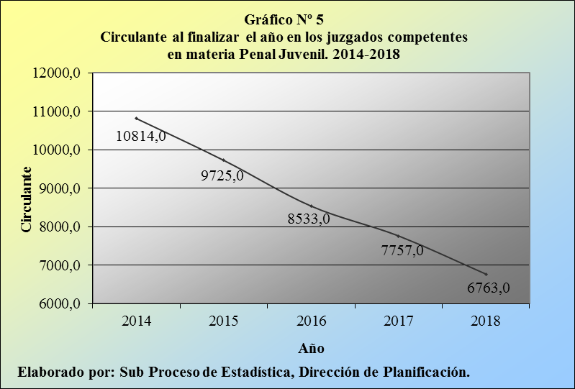

En el cuadro 6.2, la conformación del circulante al cierre del 2018 por tipo de oficina evidencia que 6.066 asuntos permanecen en los juzgados que únicamente tramitan la materia Penal Juvenil (89,7%), mientras que 339 se atienden en los de Familia, Penal Juvenil y/o Violencia Doméstica (5,0%) y 358 en los civiles y de trabajo, que además conocen otras materias (5,3%), confirmándose -una vez más- la tendencia hacia la especialización en esta materia.

Cuadro 6.2.
Juzgados Penales Juveniles: Circulante al finalizar el año según
tipo de oficina durante el período 2014-2018

 | Circulante al Finalizar el Año
Tipo de Oficina | 2014 | 2015 | 2016 | 2017 | 2018
Absolutos | 10.814 | 9.725 | 8.533 | 7.757 | 6.763
Especializados | 9.642 | 8.605 | 7.416 | 7.024 | 6.066
Familia, Pen. Juv. y Viol. Dom. | 641 | 583 | 564 | 256 | 339
Civil, Trabajo y Otras | 531 | 537 | 553 | 477 | 358
Porcentajes | 100,0 | 100,0 | 100,0 | 100,0 | 100,0
Especializados | 89,2 | 88,5 | 86,9 | 90,6 | 89,7
Familia, Pen. Juv. y Viol. Dom. | 5,9 | 6,0 | 6,6 | 3,3 | 5,0
Civil, Trabajo y Otras | 4,9 | 5,5 | 6,5 | 6,1 | 5,3
Elaborado por: Sub Proceso de Estadística, Dirección de Planificación.

En el cuadro 6.3, se observa el detalle de este circulante según el estado de los expedientes expresa que 3.198 asuntos permanecen en trámite (47,3%), 1.612 con una suspensión del proceso a prueba (23,8%), 1.111 con una rebeldía por parte de la persona menor imputada (16,4%), 397 con una ausencia (5,9%) y 319 con una conciliación condicionada (4,7%). En forma complementaria, se visualiza la participación del Programa de Justicia Juvenil Restaurativa, con el registro de 89 causas activas con una suspensión del proceso a prueba (1,3%) y de 35 con una conciliación condicionada (0,5%).

Cuadro 6.3.
Juzgados Penales Juveniles: Circulante al finalizar el año según estado del expediente
durante el período 2014-2018

 | Circulante al Finalizar el Año |  |  |  |  |  | Porcentajes
Estado del Expediente | 2014 | 2015 | 2016 | 2017 | 2018 |  | 2014 | 2015 | 2016 | 2017 | 2018
Absolutos | 10.814 | 9.725 | 8.533 | 7.757 | 6.763 |  | 100,0 | 100,0 | 100,0 | 100,0 | 100,0
En Trámite | 6.042 | 5.299 | 4.220 | 3.752 | 3.198 |  | 55,9 | 54,5 | 49,5 | 48,4 | 47,3
Rebeldía | 1.577 | 1.277 | 1.246 | 1.266 | 1.111 |  | 14,6 | 13,1 | 14,6 | 16,3 | 16,4
Suspensión Proceso a Prueba | 2.116 | 2.158 | 2.089 | 1.795 | 1.612 |  | 19,6 | 22,2 | 24,5 | 23,1 | 23,8
Conciliación Condicionada | 545 | 430 | 438 | 405 | 319 |  | 5,0 | 4,4 | 5,1 | 5,2 | 4,7
Ausencia | 517 | 525 | 492 | 433 | 397 |  | 4,8 | 5,4 | 5,8 | 5,6 | 5,9
Just. Rest. Suspensión Proceso a Prueba | 0 | 0 | 27 | 66 | 89 |  | 0,0 | 0,0 | 0,3 | 0,9 | 1,3
Just. Rest. Conciliación Condicionada | 0 | 0 | 17 | 33 | 35 |  | 0,0 | 0,0 | 0,2 | 0,4 | 0,5
Just. Rest. Reparación de Daño Integral | 0 | 0 | 1 | 0 | 0 |  | 0,0 | 0,0 | 0,0 | 0,0 | 0,0
Otros con Resolución Provisional | 17 | 36 | 3 | 7 | 2 |  | 0,2 | 0,4 | 0,0 | 0,1 | 0,0
Elaborado por: Subproceso de Estadística, Dirección de Planificación.

De seguido en el cuadro 6.4 se muestra el detalle de los juzgados que aglutinaron las cifras más altas y bajas en cuanto al circulante al finalizar el presente período, según tipo de oficina.

Cuadro 6.4.
Juzgados Penales Juveniles: Despachos con mayores y menores
circulantes al finalizar el 2018, según tipo de despacho

 | Circulante
Juzgado | Final | Detalle
Especializados
Penal Juvenil San José | 2.296 | Mayores Cifras
Penal Juvenil I Circuito Zona Atlántica (Limón) | 614 | Mayores Cifras
Penal Juvenil I Circuito Zona Sur (Pérez Zeledón) | 130 | Menores Cifras
Penal Juvenil II Circuito Zona Sur (Corredores y Golfito) | 126 | Menores Cifras
Familia, Pen. Juv. y Viol. Dom.
Penal Juvenil, Familia y Violencia Doméstica Cañas | 122 | Únicos
Penal Juvenil, Familia y Violencia Doméstica Turrialba | 115 | Únicos
Penal Juvenil, Familia y Violencia Doméstica Quepos | 102 | Únicos
Civil, Trabajo y Otras
Civil y Trabajo Buenos Aires | 124 | Únicos
Civil y Trabajo Upala | 92 | Únicos
Civil y Trabajo Sarapiquí | 91 | Únicos
Civil y Trabajo Puriscal | 39 | Únicos
Civil y Trabajo Osa | 12 | Únicos
Elaborado por: Subproceso de Estadística, Dirección de Planificación.

- Menores sentenciados (as)

Durante el 2018, en los juzgados penales juveniles se dictó sentencia a 671 personas menores de edad, población que experimenta una baja de 157 casos versus el registro correspondiente al año anterior, para una reducción relativa de 19,0%, se observa en el cuadro 7.1.

Cuadro 7.1.
Juzgados Penales Juveniles: Menores sentenciados (as) según
Circuito Judicial durante el período 2014-2018

 | Menores sentenciados (as)
Circuito Judicial | 2014 | 2015 | 2016 | 2017 | 2018
Absolutos | 962 | 881 | 813 | 828 | 671
Primero San José | 403 | 377 | 316 | 316 | 318
Primero Alajuela | 58 | 44 | 76 | 54 | 41
Segundo Alajuela | 30 | 27 | 25 | 34 | 19
Tercero Alajuela | 17 | 36 | 31 | 33 | 20
Cartago | 39 | 67 | 47 | 41 | 26
Heredia | 46 | 78 | 102 | 91 | 84
Primero Guanacaste | 24 | 39 | 37 | 29 | 32
Segundo Guanacaste | 5 | 6 | 9 | 2 | 5
Puntarenas | 189 | 60 | 37 | 59 | 37
Primero Zona Sur | 36 | 29 | 16 | 30 | 25
Segundo Zona Sur | 34 | 25 | 17 | 21 | 18
Primero Zona Atlántica | 54 | 65 | 66 | 71 | 30
Segundo Zona Atlántica | 27 | 28 | 34 | 47 | 16
Elaborado por: Sub Proceso de Estadística, Dirección de Planificación.

De esta manera, el grupo de personas menores sentenciadas experimenta un descenso importante en la actualidad, recuperando la tendencia hacia la baja, mostrada en el bienio 2015-2016, conforme se aprecia en la siguiente gráfica 6.

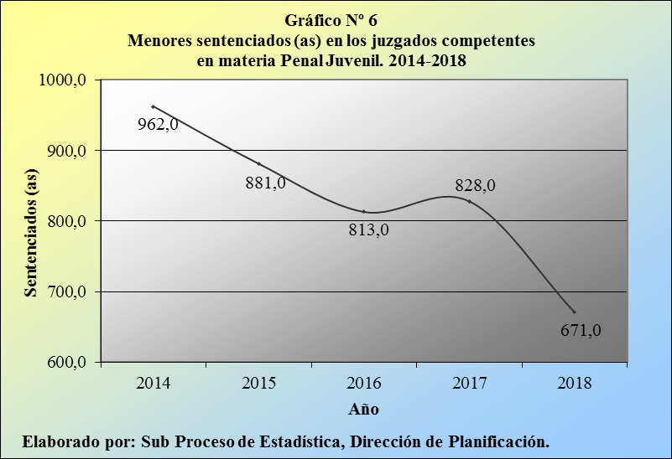

El resultado de estas 671 sentencias evidencia que a 360 menores se les decretó un fallo absolutorio (53,7%), mientras que a 306 una condena (45,6%) y a tan solo cinco una combinación de estos escenarios (0,7%), en el siguiente cuadro 7.2:

Cuadro 7.2.
Juzgados Penales Juveniles: Menores sentenciados (as) según
tipo de sentencia durante el período 2014-2018

 | Menores Sentenciados (as)
Tipo de Sentencia | 2014 | 2015 | 2016 | 2017 | 2018
Absolutos | 962 | 881 | 813 | 828 | 671
Absolutoria | 527 | 484 | 438 | 418 | 360
Condenatoria | 435 | 397 | 375 | 399 | 306
Absolutoria - Condenatoria | 0 | 0 | 0 | 11 | 5
Porcentajes | 100,0 | 100,0 | 100,0 | 100,0 | 100,0
Absolutoria | 54,8 | 54,9 | 53,9 | 50,5 | 53,7
Condenatoria | 45,2 | 45,1 | 46,1 | 48,2 | 45,6
Absolutoria - Condenatoria | 0,0 | 0,0 | 0,0 | 1,3 | 0,7
Elaborado por: Sub Proceso de Estadística, Dirección de Planificación.

Al profundizar sobre la naturaleza de las sanciones impuestas a las 311 personas menores condenadas en esta oportunidad se tiene que en 119 casos se ordenó una libertad asistida (38,3%), en 103 un internamiento en un centro especializado (33,1%), en 79 una amonestación y advertencia (25,4%), en siete una orden de orientación y supervisión (2,3%), en dos una medida de seguridad (0,6%) y en tan solo un caso se decretó una prestación de servicios a la comunidad (0,3%), según el siguiente cuadro 7.3:

Cuadro 7.3.
Juzgados Penales Juveniles: Menores condenados (as) según sanción impuesta
durante el período 2014-2018

 | Menores Condenados (as) |  |  |  |  |  | Porcentajes
Sanción Impuesta | 2014 | 2015 | 2016 | 2017 | 2018 |  | 2014 | 2015 | 2016 | 2017 | 2018
Absolutos | 435 | 397 | 375 | 410 | 311 |  | 100,0 | 100,0 | 100,0 | 100,0 | 100,0
Amonestación y Advertencia | 40 | 40 | 50 | 81 | 79 |  | 9,2 | 10,1 | 13,3 | 19,8 | 25,4
Libertad Asistida | 229 | 165 | 169 | 194 | 119 |  | 52,6 | 41,6 | 45,1 | 47,3 | 38,3
Prestac. Servicios a la Comunidad | 3 | 1 | 2 | 1 | 1 |  | 0,7 | 0,3 | 0,5 | 0,2 | 0,3
Orden Orientación y Supervisión | 17 | 21 | 20 | 12 | 7 |  | 3,9 | 5,3 | 5,3 | 2,9 | 2,3
Ejecución Condicional de la Pena | 1 | 9 | 2 | 0 | 0 |  | 0,2 | 2,3 | 0,5 | 0,0 | 0,0
Internamiento Centro Especializado | 145 | 161 | 132 | 122 | 103 |  | 33,3 | 40,6 | 35,2 | 29,8 | 33,1
Medida de Seguridad | 0 | 0 | 0 | 0 | 2 |  | 0,0 | 0,0 | 0,0 | 0,0 | 0,6
Elaborado por: Subproceso de Estadística, Dirección de Planificación.

Por su parte en el cuadro 7.4, las características demográficas de la población sentenciada en el último año indican que 575 menores corresponden a varones (85,7%) y 96 a mujeres (14,3%).

Cuadro 7.4.
Juzgados Penales Juveniles: Menores sentenciados (as) según
sexo durante el período 2014-2018

 | Menores Sentenciados (as)
Sexo | 2014 | 2015 | 2016 | 2017 | 2018
Absolutos | 962 | 881 | 813 | 828 | 671
Masculino | 847 | 828 | 709 | 708 | 575
Femenino | 115 | 53 | 104 | 104 | 96
Desconocido* | 0 | 0 | 0 | 16 | 0
Porcentajes | 100,0 | 100,0 | 100,0 | 100,0 | 100,0
Masculino | 88,0 | 94,0 | 87,2 | 85,5 | 85,7
Femenino | 12,0 | 6,0 | 12,8 | 12,6 | 14,3
Desconocido* | 0,0 | 0,0 | 0,0 | 1,9 | 0,0
Elaborado por: Subproceso de Estadística, Dirección de Planificación.

Asimismo, en el cuadro 7.5, la edad -en años cumplidos- de esta población determina que 20 menores registran los 12 años (3,0%), 33 los 13 años (4,9%), 53 los 14 años (7,9%), 105 los 15 años (15,6%), 207 los 16 años (30,8%) y 253 los 17 años (37,7%).

Cuadro 7.5.
Juzgados Penales Juveniles: Menores sentenciados (as) según edad
durante el período 2014-2018

 | Menores Sentenciados (as) |  |  |  |  |  | Porcentajes
Edad* | 2014 | 2015 | 2016 | 2017 | 2018 |  | 2014 | 2015 | 2016 | 2017 | 2018
Absolutos | 962 | 881 | 813 | 828 | 671 |  | 100,0 | 100,0 | 100,0 | 100,0 | 100,0
12 | 0 | 2 | 1 | 11 | 20 |  | 0,0 | 0,2 | 0,1 | 1,3 | 3,0
13 | 25 | 13 | 10 | 17 | 33 |  | 2,6 | 1,5 | 1,2 | 2,1 | 4,9
14 | 123 | 37 | 40 | 58 | 53 |  | 12,8 | 4,2 | 4,9 | 7,0 | 7,9
15 | 81 | 99 | 98 | 117 | 105 |  | 8,4 | 11,2 | 12,1 | 14,1 | 15,6
16 | 207 | 225 | 239 | 233 | 207 |  | 21,5 | 25,5 | 29,4 | 28,1 | 30,8
17 | 526 | 505 | 425 | 392 | 253 |  | 54,7 | 57,3 | 52,3 | 47,3 | 37,7
* Se refiere a la edad en años cumplidos.
Elaborado por: Sub Proceso de Estadística, Dirección de Planificación.

Otro aspecto importante a examinar se relaciona con las especificidades de los delitos o de las faltas cometidas, que motivaron al dictado de las sentencias a las personas menores de edad, sobresaliendo de la población actual el registro de 213 casos por delitos contra la propiedad (31,7%), de 161 contra la vida (24,0%), de 138 de índole sexual (20,6%), de 50 contra la autoridad pública (7,5%) y de 34 por la comisión de diversas contravenciones (5,1%), representado estas cinco figuras al 88,8% de la población sentenciada, de conformidad con los títulos establecidos en el Código Penal costarricense, como se observa en el cuadro 7.6.

Cuadro 7.6.
Juzgados Penales Juveniles: Menores sentenciados (as) según título del delito
durante el período 2014-2018

 | Menores Sentenciados (as) |  |  |  |  |  | Porcentajes
Título del Delito* | 2014 | 2015 | 2016 | 2017 | 2018 |  | 2014 | 2015 | 2016 | 2017 | 2018
Absolutos | 962 | 881 | 813 | 828 | 671 |  | 100,0 | 100,0 | 100,0 | 100,0 | 100,0
Contra la vida | 203 | 218 | 227 | 200 | 161 |  | 21,1 | 24,7 | 27,9 | 24,2 | 24,0
Sexuales | 144 | 168 | 137 | 155 | 138 |  | 15,0 | 19,1 | 16,9 | 18,7 | 20,6
Contra la propiedad | 385 | 342 | 300 | 313 | 213 |  | 40,0 | 38,8 | 36,9 | 37,8 | 31,7
Contra la seguridad común | 2 | 6 | 2 | 2 | 0 |  | 0,2 | 0,7 | 0,2 | 0,2 | 0,0
Contra la libertad | 43 | 23 | 21 | 16 | 15 |  | 4,5 | 2,6 | 2,6 | 1,9 | 2,2
Contra la administración de justicia | 8 | 4 | 5 | 2 | 5 |  | 0,8 | 0,5 | 0,6 | 0,2 | 0,7
Contra el ámbito de la intimidad | 5 | 1 | 1 | 2 | 1 |  | 0,5 | 0,1 | 0,1 | 0,2 | 0,1
Contra los deberes de la función publica | 2 | 3 | 2 | 3 | 1 |  | 0,2 | 0,3 | 0,2 | 0,4 | 0,1
Contra la autoridad pública | 52 | 69 | 40 | 68 | 50 |  | 5,4 | 7,8 | 4,9 | 8,2 | 7,5
Contra la familia | 0 | 0 | 0 | 0 | 0 |  | 0,0 | 0,0 | 0,0 | 0,0 | 0,0
Contra leyes especiales | 1 | 2 | 1 | 1 | 0 |  | 0,1 | 0,2 | 0,1 | 0,1 | 0,0
Contra la Ley de Penaliz. Viol. Ctra. Mujer | 12 | 6 | 7 | 10 | 11 |  | 1,2 | 0,7 | 0,9 | 1,2 | 1,6
Contra la Ley de Psicotrópicos | 20 | 12 | 7 | 12 | 19 |  | 2,1 | 1,4 | 0,9 | 1,4 | 2,8
Contra la Ley de Armas y Explosivos | 20 | 21 | 18 | 13 | 22 |  | 2,1 | 2,4 | 2,2 | 1,6 | 3,3
Contra la Ley de Tránsito | 8 | 4 | 2 | 0 | 0 |  | 0,8 | 0,5 | 0,2 | 0,0 | 0,0
Contra la Ley de Violencia Doméstica | 0 | 0 | 0 | 0 | 1 |  | 0 | 0 | 0 | 0 | 0,1
Contra la fe pública | 1 | 2 | 0 | 2 | 0 |  | 0,1 | 0,2 | 0,0 | 0,2 | 0,0
Otros delitos | 0 | 0 | 16 | 0 | 0 |  | 0,0 | 0,0 | 2,0 | 0,0 | 0,0
Contravenciones | 55 | 0 | 27 | 29 | 34 |  | 5,7 | 0,0 | 3,3 | 3,5 | 5,1
Hecho atípico | 1 | 0 | 0 | 0 | 0 |  | 0,1 | 0,0 | 0,0 | 0,0 | 0,0
* Se refiere al título del delito en el Código Penal.
Elaborado por: Subproceso de Estadística, Dirección de Planificación.

En el siguiente cuadro 7.7 se visualiza, para la emisión de las sentencias dictadas a estas 671 personas menores de edad durante el 2018 se requirió de 28 meses con tres semanas, en promedio (cerca de dos años y medio).

Los resultados particulares de estas sentencias exponen que para los 360 fallos absolutorios se empleó una media de 29 meses exactos, mientras que para los 306 veredictos condenatorios 28 meses una semana y para los cinco casos en los cuales se presentó una combinación de estos escenarios se requirió de 25 meses una semana, en promedio.
Cuadro 7.7.
Juzgados Penales Juveniles: Duración promedio de las sentencias dictadas
a los menores durante el período 2014-2018

 | 2014 |  |  | 2015 |  |  | 2016 |  |  | 2017 |  |  | 2018
Tipo de Sentencia | Sent | M | S | Sent | M | S | Sent | M | S | Sent | M | S | Sent | M | S
Total | 962 | 22 | 3 | 881 | 24 | 3 | 813 | 25 | 3 | 828 | 29 | 2 | 671 | 28 | 3
Absolutorias | 527 | 23 | 0 | 484 | 25 | 2 | 438 | 27 | 3 | 418 | 31 | 0 | 360 | 29 | 0
Condenatorias | 435 | 22 | 2 | 397 | 23 | 3 | 375 | 24 | 0 | 410 | 28 | 0 | 306 | 28 | 1
Libertad asistida | 229 | 21 | 1 | 165 | 26 | 0 | 169 | 27 | 1 | 194 | 27 | 3 | 116 | 38 | 0
Amonestación y advertencia | 40 | 23 | 3 | 40 | 24 | 3 | 50 | 19 | 0 | 81 | 28 | 1 | 79 | 22 | 0
Internamiento en centro especializado | 145 | 23 | 0 | 161 | 21 | 2 | 132 | 21 | 2 | 122 | 27 | 2 | 101 | 22 | 2
Orden de orientación y supervisión | 17 | 33 | 3 | 21 | 28 | 1 | 20 | 26 | 3 | 12 | 28 | 3 | 7 | 20 | 3
Prestación de servicio a la comunidad | 3 | 16 | 0 | 1 | 3 | 3 | 2 | 21 | 2 | 1 | 48 | 1 | 1 | 20 | 1
Ejecución condicional de la pena | 1 | 38 | 3 | 9 | 13 | 2 | 2 | 23 | 1 | 0 | -- | -- | 0 | -- | --
Medida de Seguridad | -- | -- | -- | -- | -- | -- | -- | -- | -- | -- | -- | -- | 2 | 25 | 1
Absolutorias - Condenatorias | -- | -- | -- | -- | -- | -- | -- | -- | -- | -- | -- | -- | 5 | 25 | 1
Libertad asistida | -- | -- | -- | -- | -- | -- | -- | -- | -- | -- | -- | -- | 3 | 17 | 0
Internamiento en centro especializado | -- | -- | -- | -- | -- | -- | -- | -- | -- | -- | -- | -- | 2 | 37 | 1
Elaborado por: Subproceso de Estadística, Dirección de Planificación.

Al profundizar este diagnóstico en cuanto a las sentencias de carácter condenatorio, sobresale que para la determinación de las 116 libertades asistidas otorgadas en este período los jueces y las juezas requirieron en promedio de 38 meses exactos, mientras que para el ordenamiento de los 101 internamientos en centro especializado se ocupó una media de 22 meses dos semanas (casi dos años).

Finalmente, destaca que los cálculos relacionados con las duraciones totales y con las absolutorias mostraron una reducción en el 2018, interrumpiendo ambas el patrón ascendente de los años anteriores, mientras que los cálculos vinculados con las sentencias de índole condenatorio corroboraron ahora el modelo creciente de los últimos años.

La siguiente tabla 7.8 brinda el detalle individual de los juzgados que presentaron las mayores y las menores duraciones promedio, en el último año.

Cuadro 7.8.
Juzgados Penales Juveniles: Duración promedio de las sentencias dictadas
a los menores por despacho durante el 2018

 | Sentencias | Duración
Juzgado | Dictadas | Promedio
Total | 671 | 28 meses 3 semanas
Mayores Duraciones
Penal Juvenil I Circuito Zona Atlántica (Limón) | 30 | 42 meses 3 semanas
Penal Juvenil II Circuito Zona Atlántica (Pococí) | 16 | 40 meses 1 semana
Penal Juvenil Heredia | 83 | 38 meses 2 semanas
Menores Duraciones
Penal Juvenil Cartago | 25 | 14 meses 2 semanas
Penal Juvenil I Circuito Alajuela | 41 | 10 meses 1 semana
Civil y Trabajo Sarapiquí | 1 | 9 meses 1 semana
Elaborado por: Subproceso de Estadística, Dirección de Planificación.

- Menores acusados (as)

Este apartado explora la situación relacionada con las personas menores de edad, acusadas o referidas a los juzgados penales juveniles. Esta población no se debe confundir con la relacionada con las personas menores sentenciadas, abordadas en el apartado anterior.

Hecha esta diferenciación, durante el 2018 se refirieron 9.863 personas menores a los juzgados penales juveniles, por lo que este conglomerado experimenta una abrupta caída de 5.462 casos en comparación con el grupo de personas acusadas el año previo, para un descenso porcentual de 35,6%, según se observa en el cuadro 8.1:

Cuadro 8.1.
Juzgados Penales Juveniles: Menores acusados (as) según Circuito Judicial
durante el período 2014-2018

 | Menores acusados (as)
Circuito Judicial | 2014 | 2015 | 2016 | 2017 | 2018
Absolutos | 11.406 | 12.755 | 10.341 | 15.325 | 9.863
Primero San José | 3.637 | 5.137 | 3.364 | 7.752 | 3.436
Primero Alajuela | 597 | 734 | 663 | 788 | 655
Segundo Alajuela | 535 | 589 | 536 | 661 | 493
Tercero Alajuela | 332 | 394 | 344 | 346 | 306
Cartago | 1.328 | 1.035 | 998 | 1.116 | 960
Heredia | 733 | 951 | 862 | 816 | 643
Primero Guanacaste | 575 | 661 | 1.262 | 533 | 628
Segundo Guanacaste | 400 | 303 | 325 | 379 | 365
Puntarenas | 552 | 680 | 352 | 687 | 677
Primero Zona Sur | 549 | 430 | 308 | 375 | 371
Segundo Zona Sur | 486 | 441 | 330 | 522 | 308
Primero Zona Atlántica | 826 | 765 | 482 | 673 | 500
Segundo Zona Atlántica | 856 | 635 | 515 | 677 | 521
Elaborado por: Subproceso de Estadística, Dirección de Planificación.

En virtud de lo anterior, esta población confirma el modelo fluctuante de los años más recientes, con la presencia de variaciones con magnitudes considerables; especialmente, en el último bienio, como se visualiza en el gráfico 7:

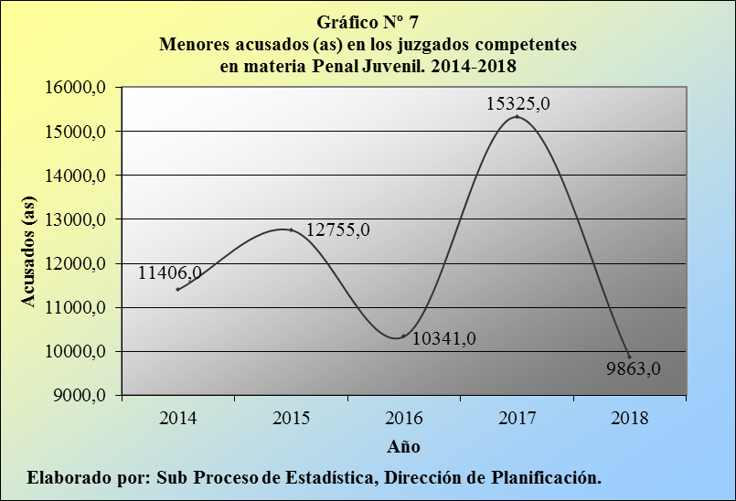

Las características de la población actual por sexo determinan la presencia de 7.034 varones (71,3%), de 1.991 mujeres (20,2%), mientras que en 838 casos se desconoce el detalle de esta variable (8,5%), según el cuadro 8.2:

Cuadro 8.2.
Juzgados Penales Juveniles: Menores acusados (as) según
sexo durante el período 2014-2018

 | Menores Acusados (as)
Sexo | 2014 | 2015 | 2016 | 2017 | 2018
Absolutos | 11.406 | 12.755 | 10.341 | 15.325 | 9.863
Masculino | 8.133 | 9.622 | 7.787 | 10.584 | 7.034
Femenino | 2.673 | 2.543 | 2.329 | 2.469 | 1.991
Ignorado | 600 | 590 | 225 | 2.272 | 838
Porcentajes | 100,0 | 100,0 | 100,0 | 100,0 | 100,0
Masculino | 71,3 | 75,4 | 75,3 | 69,1 | 71,3
Femenino | 23,4 | 19,9 | 22,5 | 16,1 | 20,2
Ignorado | 5,3 | 4,6 | 2,2 | 14,8 | 8,5
Elaborado por: Subproceso de Estadística, Dirección de Planificación.

Por otro lado, el detalle según el tipo de investigación contra la persona menor imputada expresa que a 6.935 individuos se les atribuye la comisión de un delito (70,3%), a 2.136 de una contravención (21,7%), a 103 una infracción a la Ley de Tránsito (1,0%) y a 689 se les vincula con la participación en un hecho no catalogado o tipificado como delito (7,0%), en el siguiente cuadro 8.3:

Cuadro 8.3.
Juzgados Penales Juveniles: Menores acusados (as) según clasificación
del delito durante el período 2014-2018

 | Menores Acusados (as)
Tipo de Delito | 2014 | 2015 | 2016 | 2017 | 2018
Absolutos | 11.406 | 12.755 | 10.341 | 15.325 | 9.863
Delito | 9.019 | 10.102 | 7.648 | 10.390 | 6.935
Contravención | 2.348 | 2.647 | 2.266 | 2.468 | 2.136
Tránsito | 39 | 6 | 0 | 171 | 103
No Delito* | 0 | 0 | 427 | 2.197 | 689
Ignorado | 0 | 0 | 0 | 99 | 0
Porcentajes | 100,0 | 100,0 | 100,0 | 100,0 | 100,0
Delito | 79,1 | 79,2 | 74,0 | 67,8 | 70,3
Contravención | 20,6 | 20,8 | 21,9 | 16,1 | 21,7
Tránsito | 0,3 | 0,0 | 0,0 | 1,1 | 1,0
No Delito* | 0,0 | 0,0 | 4,1 | 14,3 | 7,0
Ignorado | 0,0 | 0,0 | 0,0 | 0,6 | 0,0
* Se refiere a hechos atípicos, averiguar desaparición y averiguar muerte.
Elaborado por: Subproceso de Estadística, Dirección de Planificación.

La siguiente tabla 8.4 contiene los delitos que exhiben las mayores cifras de personas menores acusadas en los juzgados, según el tipo de delito, durante el 2018.

Cuadro 8.4.
Juzgados Penales Juveniles: Delitos con mayores cifras de menores
acusados según tipo de delito durante el 2018

 | Menores
Tipo de Delito | Acusados
Delito / Tránsito
Robo agravado | 1.129
Abusos sexuales contra menores e incapaces | 702
Agresión con arma | 481
Hurto Simple | 458
Desobediencia | 353
Daños | 309
Contravenciones
Lesiones levísimas (golpes) | 1.025
Amenazas personales | 790
Palabras o actos obscenos | 58
Provocación En Riña | 54
Desórdenes | 51
No delitos
Hecho atípico | 672
Ignorado | 17
Elaborado por: Subproceso de Estadística, Dirección de Planificación.

- Otras variables

En este apartado se describe una breve reseña, relacionada con los movimientos registrados por otras variables, como parte del trabajo desarrollado en los juzgados penales juveniles, durante el 2018.

  - En los juzgados penales juveniles se dictaron 10.829 resoluciones a las personas menores de edad, en el último año.

De este conjunto de resoluciones, sobresale el registro de 4.478 desestimaciones (41,4%), de 1.870 sobreseimientos definitivos por el cumplimiento del plazo de la suspensión del proceso a prueba (17,3%), de 990 prescripciones (9,1%) y de 946 conciliaciones entre las partes (8,7%), para el 76,5% del total.

Se aclara que estas resoluciones no necesariamente corresponden a casos terminados, dado que este detalle considera a todo tipo de disposiciones, dentro de la tramitología de los procesos, lo cual no solamente incluye a las carpetas principales del expediente, sino a la totalidad de las carpetas que lo componen.

  - En los juzgados penales juveniles se señalaron 2.184 audiencias preliminares y 2.926 audiencias de fondo.

De las 2.184 audiencias preliminares se registraron 860 realizadas (39,4%), 21 conciliadas (1,0%), 55 suspendidas (2,5%), 124 sin efecto (5,7%), una que continúa su trámite (0,0%), 684 no realizadas (31,3%) y 439 pendientes (20,1%).

Por su lado, de las 2.926 audiencias de fondo se registraron 1.017 realizadas (34,8%), 12 conciliadas (0,4%), 44 suspendidas (1,5%), 245 sin efecto (8,4%), 77 que continúan su trámite (2,6%), 1.086 no realizadas (37,1%) y 445 pendientes (15,2%).

  - En estas dependencias ingresaron 46 solicitudes, las cuales consistieron en 10 acusaciones y solicitudes de apertura a juicio (21,7%), cinco allanamientos (10,9%), 16 allanamientos, registros y/o secuestros (34,8%), 11 comisiones tramitadas (23,9%) y cuatro medidas cautelares (8,7%).

En forma paralela, se terminaron 25 solicitudes, de las cuales 22 fueron diligenciadas (88,0%) y tan solo tres no se diligenciaron (12,0%).

  - En estos despachos se reportaron 125.094 comisiones y/o notificaciones, cuyos trámites consistieron en 34.937 expedientes pasados a la Oficina de Comunicaciones Judiciales (27,9%), 57.833 cédulas de notificación pasadas a la Oficina de Comunicaciones Judiciales (46,2%), 32.222 notificaciones realizadas en forma positiva por el despacho (25,8%) y 102 comisiones recibidas (0,1%).

- Proyecciones estadísticas

En este análisis se incorpora -por primera vez- un apartado, relacionado con las proyecciones estadísticas a futuro, aplicadas a los casos entrados, a los asuntos terminados y al circulante al finalizar el año, en los juzgados competentes en materia Penal Juvenil.

Este nuevo ejercicio implica la ejecución de una serie de simulaciones y de pruebas, con diversos modelos matemáticos, desarrollados con la herramienta Excel de Microsoft Office, para cada una de estas tres variables, sin que ello signifique que los resultados obtenidos sean perfectos o infalibles, en virtud de la considerable serie de factores exógenos o externos, tanto desde el punto de vista estadístico, como del relacionado con el ámbito judicial (por ejemplo: reformas o variaciones en las legislaciones, entre otros aspectos), que podrían afectar o dejar sin efecto estas proyecciones; esto además de la no disponibilidad de programas informáticos o de “software”, especializados en la rama de la Estadística, a lo interno del Poder Judicial.

En virtud de las consideraciones anteriores, se estima improcedente y precipitado desarrollar este ejercicio, para períodos anuales a largo plazo y por esta razón, se presentan las proyecciones estadísticas, para el próximo bienio 2019-2020.

Cuadro 10.1.
Juzgados Penales Juveniles: Casos entrados, casos terminados y circulante al finalizar el año,
durante el período 2009-2018 y proyecciones estadísticas, para el bienio 2019-2020

 | Movimientos ocurridos por año |  |  |  |  |  |  |  |  |  | Proyecciones
Variable | 2009 | 2010 | 2011 | 2012 | 2013 | 2014 | 2015 | 2016 | 2017 | 2018 | 2019 | 2020
Entrados | 14.344 | 16.383 | 17.084 | 11.418 | 10.713 | 9.753 | 9.218 | 8.475 | 7.946 | 8.019 | 8.057 | 7.822
Terminados | 14.394 | 15.887 | 15.192 | 11.570 | 11.160 | 10.408 | 11.130 | 10.742 | 10.040 | 9.679 | 9.660 | 9.753
Circulante | 5.711 | 6.894 | 9.634 | 10.328 | 10.754 | 10.814 | 9.725 | 8.533 | 7.757 | 6.763 | 5.406 | 4.321

- Oportunidades de mejora

11.1 La generación del informe de inconsistencias en el área Penal (oficio 581-PLA-ES-2019) indica que se tiene un total de 6.859 procesos que presentan este tipo de problemas, de los cuales el 1,43% (98 casos) se concentraron en los juzgados penales juveniles, por lo que se insta a los despachos en mantener los sistemas actualizados de manera que la información requerida sea registrada correctamente en los sistemas informáticos y así evitar contratiempos en la remisión de los informes finales.

- Documentación anexa

Documento | Anexo
Juzgados Penales Juveniles 2018

La razón de congestión mide el nivel de saturación o de retraso de las oficinas judiciales y su cálculo se obtiene al dividir la carga de trabajo, entre el número de casos terminados, en un período definido.
La tasa de pendencia se calcula al dividir la cantidad de asuntos activos, entre la carga de trabajo, multiplicado por 100, al ser su resultado un porcentaje.
La tasa de resolución se calcula al dividir el número de procesos terminados, entre la carga de trabajo, multiplicado por 100, al ser su resultado un porcentaje.
Se consideran las 306 sentencias condenatorias y las cinco combinaciones de absolutorias – condenatorias.

